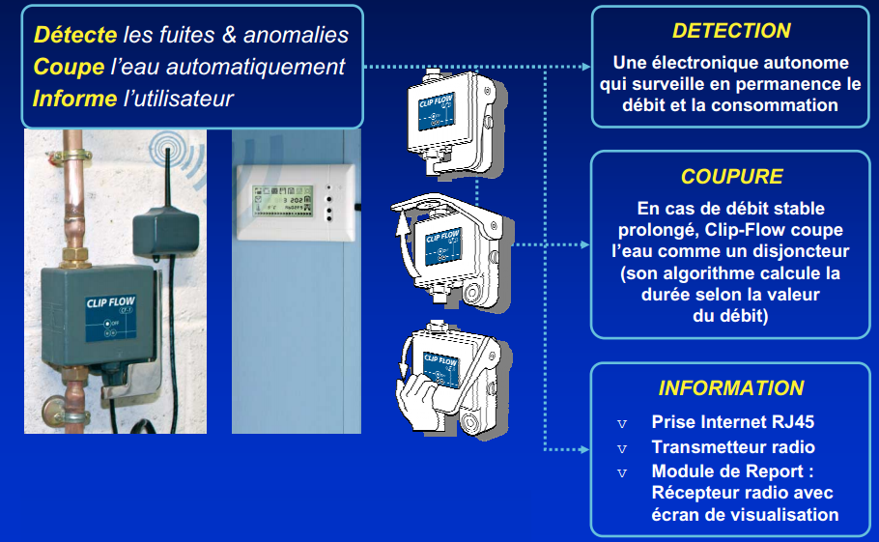

**Bac Pro Systèmes Electroniques Numériques**

Sommaire

1 - Présentation du système 2

1.1 - Le contexte énergétique mondial 2

1.2 - Les moyens pour économiser 7

1.3 - Les fonctionnalités du système Clip flow 7

1.4 - Vue d'ensemble 8

2 - Présentation des équipements 9

2.1 - Liste des équipements 9

2.2 - Détail des équipements 9

2.2.1 - Le disjoncteur d'eau clip flow 9

2.2.2 - Le kit de report radio déporté 9

2.2.3 - Emetteur/Réceprteur/Concentrateur 11

2.2.4 - Box 11

2.2.5 - Logiciel HPDS v1.538 11

2.3 - Configuration des équipements 12

2.3.1 - Le Clip flow 12

2.3.2 - Le kit de report radio 15

3 - ANNEXES 16

3.1 - Annexe 1 16

3.2 - Annexe 2 18

3.3 - Annexe 3 19

Exemples de trames………………………………………………………………………………………...………21

Cadence d'envoi des trames…………………. ………………………………………..…………………..……..24

**1. Présentation du système**

1.1 Le contexte énergétique mondial

L’Agence Internationale de l’Energie (IAE) a en charge d’étudier les perspectives d’évolutions des consommations énergétiques au niveau mondial.

Dans un de ses rapports récents, cette agence, pourtant réputée optimiste, a fait apparaître une forte croissance de la demande en énergie non durable**.**

Ainsi, si rien n'était fait d'ici-là, la consommation d’énergie primaire augmenterait de 60% en près de 30 ans

Figure 1: Scénario de l’évolution de la répartition des énergies primaires sur 30 ans

Le pétrole resterait la principale énergie primaire, représentant 35% du total. Le gaz verrait sa production doubler sur la période et celle du charbon augmenterait de 50%.

La demande mondiale d’énergie finale continuerait de croître à une allure rapide jusqu’en 2030 au rythme de 1,6% par an soit 58% d’augmentation globale sur la période concernée.



Figure 2: Scenario de l’évolution de la répartition des énergies finales sur 30 ans

La part des énergies renouvelables, malgré une très forte augmentation (+400% sur la période), resterait négligeable.



Figure 3: Scenario de l'évolution de l'origine de la production d'électricité sur 30 ans

La part de l’électricité d’origine renouvelable augmenterait fortement mais n’atteindrait au final que 6% de la production mondiale d’électricité en 2030, laissant le charbon et le gaz en tête des matières premières pour la production d'électricité.

L’étude de ce genre de scénarios est la preuve de l’absolue non durabilité des systèmes énergétiques actuels. En effet, ces scénarios impliqueraient une augmentation linéaire de 62% des émissions de GES (gaz à effets de serre : CO2, CH4, N2O, SF6, PFC, HFC) totalement incompatibles avec la menace globale de changement climatique et les engagements du protocole de Kyoto.

Ce protocole, ratifié en 1997, prévoyait que les états signataires diminuent d'au moins 5% leurs émissions de gaz effet de serre sur la période 2008-2012 par rapport au niveau d’émissions atteint en 1990.

Peut-être plus encore que la gestion des énergies, la gestion de l'eau constituera un véritable défi dans les années à venir.

Le schéma suivant, par exemple, fait apparaître que quand un français consomme 150 litres par jour en moyenne, un américain en consomme 380 litres.

De plus, et c'est un point essentiel, si on analyse les utilisations de l'eau à l'échelle d'une ville, on peut constater que pas moins de 13 % de cette eau est perdue en raison de fuites.

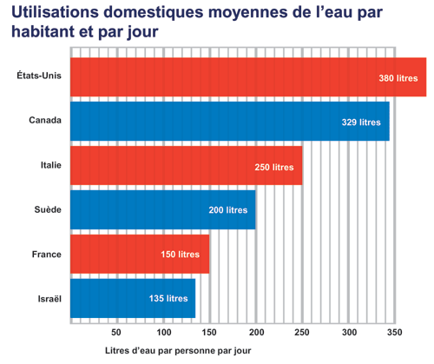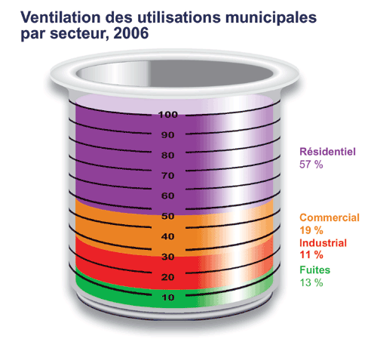

Or la répartition inégale des ressources en eau (comme le montre la carte suivante), l'accroissement de la population et les changements climatiques impliquent d'ores et déjà la nécessité d'un changement des comportements et de rechercher des alternatives afin de garantir l'accès à l'eau potable pour chacun.

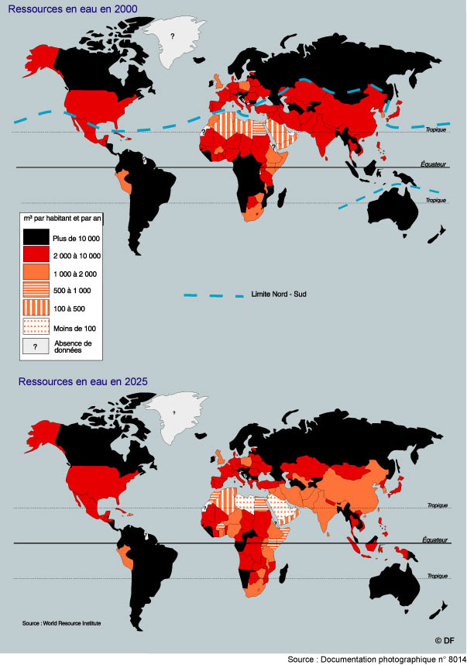

Figure 4: Scenario de l'évolution de la répartition des ressources en eau sur 25 ans

Une gestion plus durable des énergies et de l'eau passera nécessairement par le souci d'économiser. C'est dans ce cadre-là qu'ont été mises en place des normes d'efficacité énergétique, notamment dans le bâtiment.

Économies d'énergie

Efficacité énergétique

Afin de mesurer cette efficacité énergétique, Les DPE (Diagnostic de Performance Énergétique) ont été instaurés.

Le Diagnostic de Performance Énergétique (DPE) a pour but:

* d’évaluer les performances énergétiques d’un bâtiment
* de prédire le coût de ses consommations
* de faire un état des lieux des équipements
* de proposer des pistes d’améliorations

Il est obligatoire lors de la vente d’un bâtiment depuis le 1er novembre 2006.

Depuis le 1er juillet 2007, il est nécessaire lors de la livraison de bâtiments neufs, ou pour louer des bâtiments et logements.

Suite à un DPE, un bâtiment se voit affublé de 2 étiquettes:

* Énergie
* Climat

Elles fonctionnent sur le même principe que celles des réfrigérateurs: de A (bon) à G (mauvais) pour les logements, A à I pour les bâtiments non résidentiels suivant la représentation suivante :

|  |  |
| --- | --- |
| Figure 5: Etiquette représentant la consommation d'énergie d’un bâtiment (en kilowattheures par mètre carré et par an) | Figure 6: Etiquette représentant la quantité de gaz à effet de serre émise par un bâtiment (en kg de CO2 par mètre carré et par an) |

1.2 Les moyens pour économiser

Comme le montre le cycle suivant, afin de réaliser des économies, il faut pouvoir effectuer un bilan énergétique et ainsi poser un diagnostic. Ce bilan ne peut se faire qu'à partir de mesures effectuées dans le bâtiment. Une fois ces mesures réalisées, elles doivent être analysées afin de localiser les éventuelles zones énergivores. Il faut ensuite tenter d'améliorer l'efficacité énergétique des zones localisés puis surveiller l'évolution de leur consommation d'énergie afin de valider une amélioration ou de prévenir une éventuelle détérioration de l'efficacité.

Le système Clip flow permet d'assurer la surveillance de la consommation énergétique à l'échelle d'un bâtiment, d'une usine, d'un immeuble ou simplement d'une maison individuelle. Il peut analyser les consommations et agir pour économiser l'énergie notamment en coupant automatiquement l'arrivée d'eau après avoir détecté une fuite ou une rupture de canalisation.

Il enregistre dans une base de données les mesures effectuées.Ces données seront accessibles depuis un simple ordinateur relié au réseau voire même depuis Internet.(c’est le cas pour notre système).

1.3 Les fonctionnalités du système Clip flow

Le système clip flow permet de consulter et donc de surveiller à distance la consommation d'eau, grâce à un serveur capable de stocker les mesures dans une base de données et de les rendre accessibles via un serveur web. Un de ces capteurs est en plus capable de couper l'eau en cas de détection de fuite ou de rupture de canalisation. Le système peut envoyer des messages d'alertes.

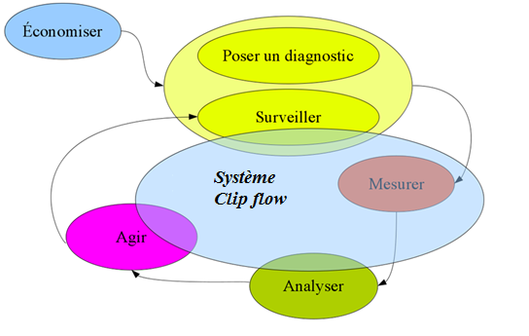

Les moyens pour économiser

1.4 Vue d'ensemble

Le système Clip flow peut être installé au sein même d'un lycée. Il permettrait par exemple de suivre la consommation d'eau du bloc sanitaire. ( Voir **annexe1**)

Le système permet de suivre les consommations énergétiques sous la forme de graphiques générés à la demande en fonction des critères définis par l'utilisateur. L'exemple suivant montre la courbe du débit d'eau (en litres par heure) maxi et moyen sur 10 jours.

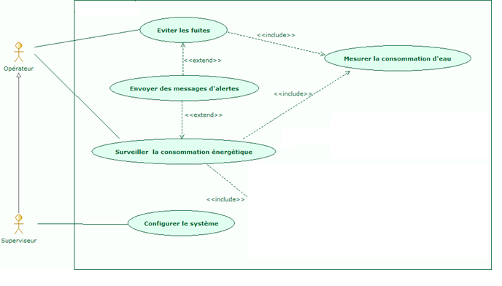

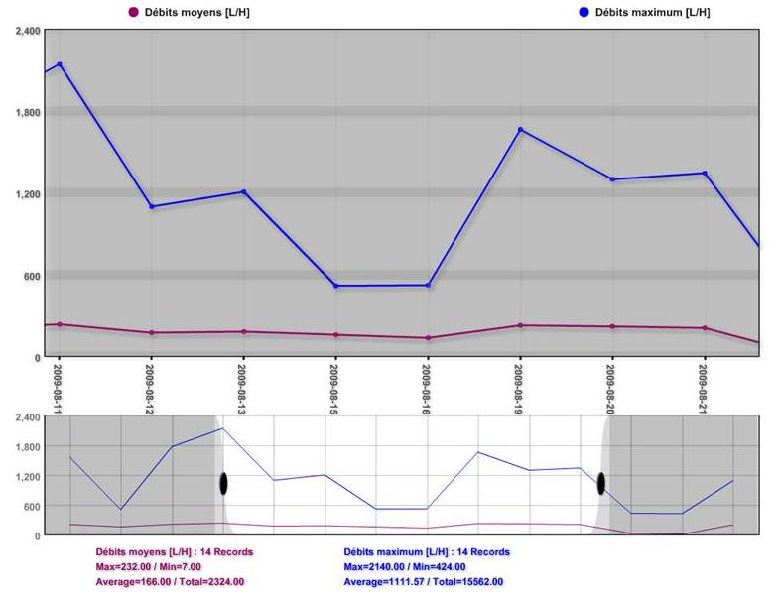

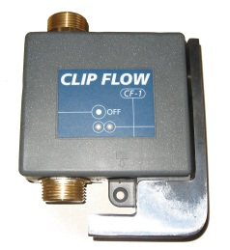

Installation du système Clip flow au sein d'un établissement scolaire

2. Présentation des équipements

2.1 Liste des équipements

* Clip Flow CL20 et sa notice technique.
* Câble USB-RJ45.
* Emetteur UHF.
* Récepteur UHF.
* Kit module de report radio avec son alimentation et sa notice technique.
* Accès internet.
* Routeur ( box ADSL).
* Logiciel d’application HPDS et ParamPC_8 (permettant le décodage des informations) pour le paramétrage et le suivi des données du Clip Flow sur votre ordinateur.

2.2 Détail des équipements

2.2.1 Le disjoncteur d'eau Clip flow

|  |  |
| --- | --- |
| Module Clip flow |  |

Ce module s'installe sur une canalisation d'eau. Il peut envoyer des messages (sous la forme de trames) au serveur via la box en lui connectant un émetteur radio. Le Clip flow possède plusieurs fonctionnalités :

* disjoncteur d'eau : le Clip flow peut détecter les fuites d'eau ou les ruptures de canalisation et couper automatiquement l'arrivée d'eau, le cas échéant. Un débit constant sur une période prédéterminée est considéré comme ayant pour origine une fuite. Plus le débit est élevé plus le temps de réaction sera court. Le Clip flow peut également couper l'eau au bout d'une certaine période d'inutilisation du réseau (départ en vacances,...)
* Mesure du débit : il peut mesurer et transmettre le débit d'eau instantané.
* Mesure de la consommation : le Clip flow mesure la consommation d'eau et renvoie systématiquement dans ses trames la valeur courante de la consommation totale d'eau.
* Mesure de la température : il mesure et transmet la température de l'eau, ce qui permet à l'utilisateur de détecter les risques éventuels de gel dans les canalisations. Ces données sont seulement transmises à titre d'information, le Clip flow ne gérant pas ce type de risque par lui-même.
* Déclenchement d'alarme en cas d'anomalies constatées (dépassement de valeurs seuil, déclenchement du bras,...). Ces alarmes peuvent être accompagnées d'un envoi de message par email ou par sms.

2.2.2 Le kit report radio déporté

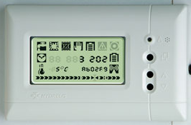

Constitué d'un émetteur et d'un récepteur, le Kit de Report Radio (KRR) peut être ajouté à tout moment à un système Hydrelis déjà en place.   
  
Son module récepteur trouve sa place aussi bien dans la cuisine d'une maison particulière que dans le local technique d'une collectivité ou d'un immeuble de bureaux. Il affiche en lecture directe la consommation, le débit, la température, et les alarmes éventuelles envoyées par l'émetteur connecté au système Hydrelis.  
  
Les alertes envoyées sur le module de report sont signalées par buzzer,bip sonore et/ou clignotement d'une LED. Elles peuvent être relayées par SMS vers un téléphone mobile ou par mail vers une messagerie.

2.2.3 Emetteur/Récepteur/Concentrateur

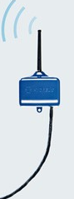

Ils permettent de transmettre à distance l'ensemble des données de

consommation d'un point d'eau. Leur modularité et le recours à des moyens de

transmission radio ou Internet facilite leur installation dans des

environnements très variés et garantit des coûts d’exploitations minimes.

On retrouve les modèles ci-dessous :

- des émetteurs radio de portée variable (400 à 4000 m)  
 - des récepteurs concentrateurs radio à connexion USB  
 - des récepteurs concentrateurs radio à connexion Internet  
 - des modules avec écran de visualisation à distance  
 - des concentrateurs GPRS

Les réseaux de communication construits à partir de ces équipements permettent de gérer les dispositifs soit localement, soit à distance.

2.2.4 Box (Internet)

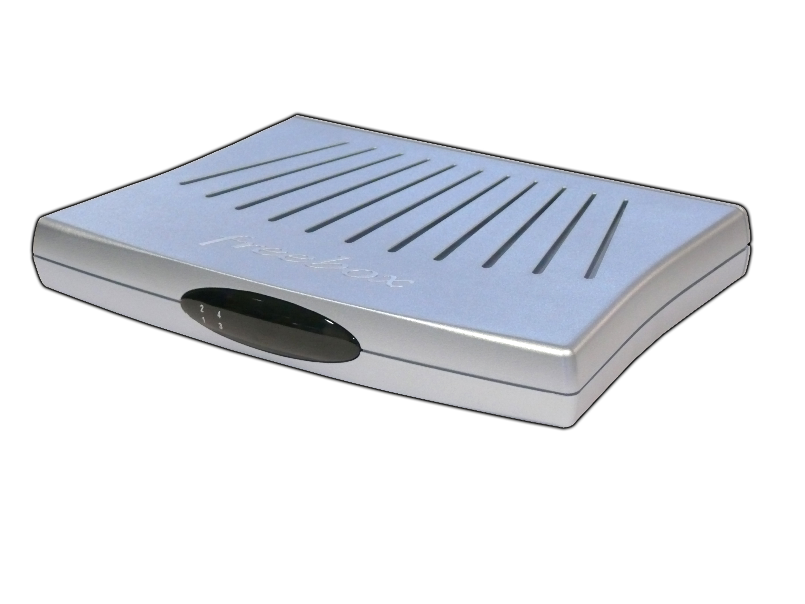

Le boîtier de connexion a comme rôle principal d'établir et de gérer la

connexion Internet vers le [réseau étendu](http://fr.wikipedia.org/wiki/R%C3%A9seau_%C3%A9tendu) (WAN) – (de type [ADSL](http://fr.wikipedia.org/wiki/ADSL), [câble](http://fr.wikipedia.org/wiki/T%C3%A9l%C3%A9vision_par_c%C3%A2ble),

[fibre optique](http://fr.wikipedia.org/wiki/Fibre_optique), sans fil, etc.) et de convertir ce flux dans un protocole

utilisable par les ordinateurs du [réseau local](http://fr.wikipedia.org/wiki/R%C3%A9seau_local) (LAN) et s'interconnectant le

plus souvent sur des ports [Ethernet](http://fr.wikipedia.org/wiki/Ethernet) (prise [RJ45](http://fr.wikipedia.org/wiki/RJ45)) ou [USB](http://fr.wikipedia.org/wiki/Universal_Serial_Bus). La box gère aussi le

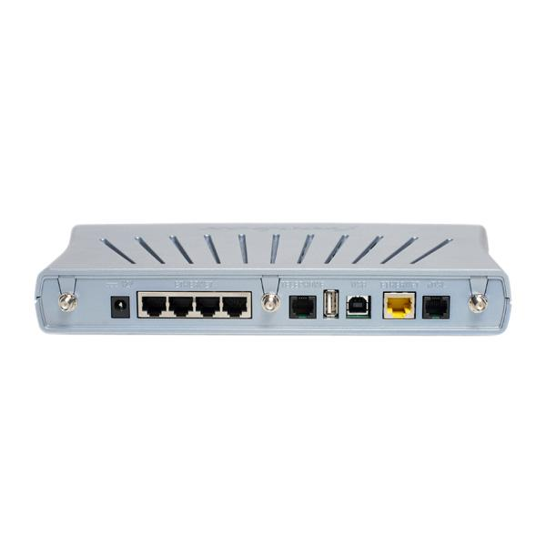

[Wi-Fi](http://fr.wikipedia.org/wiki/Wi-Fi) ([WLAN](http://fr.wikipedia.org/wiki/WLAN)) ou les [courants porteurs en ligne](http://fr.wikipedia.org/wiki/Courants_porteurs_en_ligne) (CPL), et peuvent servir de

[routeur](http://fr.wikipedia.org/wiki/Routeur) réseau, ce qui permet de partager une connexion Internet entre

plusieurs ordinateurs à travers le réseau local.

Il s'agit donc d'une interface de conversion de protocole entre les [équipements](http://fr.wikipedia.org/wiki/Terminal_%28t%C3%A9l%C3%A9communications%29)

[terminaux](http://fr.wikipedia.org/wiki/Terminal_%28t%C3%A9l%C3%A9communications%29) et le réseau du [fournisseur d'accès à Internet](http://fr.wikipedia.org/wiki/Fournisseur_d%27acc%C3%A8s_%C3%A0_Internet).

2.2.5 Logiciel HPDS v1.538

Tous les systèmes sont paramétrés selon des réglages standards.

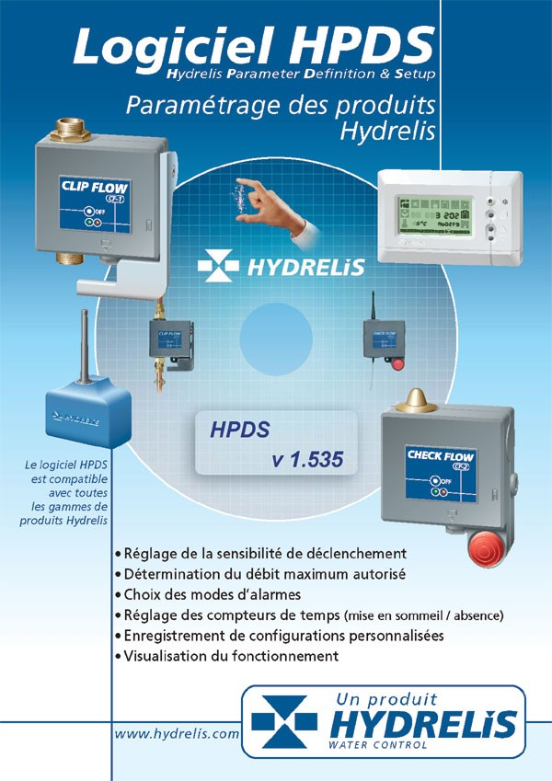

Cependant afin de répondre aux exigences et contraintes de

surveillance des utilisateurs, la sensibilité et les fonctionnalités de

chaque équipement de contrôle peuvent être réglées de façon spécifique.

Ce paramétrage est réalisé grâce à HPDS (Hydrelis Parameter Definition &

Setup), un logiciel dédié qui assiste le technicien dans ses opérations

d'installations de paramétrage, et de définit le profil de contrôle de

chaque système sur la base de cinq caractéristiques que l'utilisateur choisit.

Il peut modifier à tout moment :

- les paramètres de déclenchement et alarmes, notamment les débits minimum et maximum autorisés,

- le temps associé à la stabilité de ces débits et les seuils de sur- débit.

- les actions, tel que le mode de signalement des alarmes, la mise en place de pré-alertes et le déclenchement

- la temporisation des alarmes, pré-alarmes et mises en sommeil.

2.3 Configuration des équipements

2.3.1 Le disjoncteur d'eau Clip flow (Voir également documentation fournie avec le clip flow)

Lors d'une première mise en service du système, il n'est pas nécessaire de modifier la configuration par défaut du Clip flow. En revanche il est nécessaire de récupérer son identifiant si celui-ci n’était pas fourni. Pour cela, il faut installer le logiciel de paramétrage Hydrelis et relier le Clip flow à un PC par l'intermédiaire du cordon adéquat (USB-Série RJ45).

Pour récupérer l'identifiant du Clip flow :

* Installer le logiciel HPDS et les pilotes de l'interface série-USB en suivant la procédure décrite dans l'[**annexe 2** : Installation du logiciel de configuration du Clip flow](#9.ANNEXE 2 : Installation du logiciel de configuration du ClipFlow|outline).
* Relier correctement le Clip flow au PC à l'aide du cordon prévu à cet effet
  + Déconnecter l'émetteur de la prise RJ45 du Clip flow si celui-ci était déjà connecté.
  + 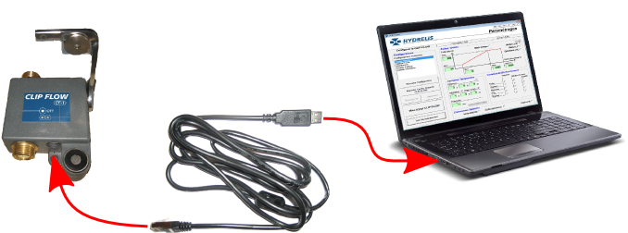Connecter le cordon spécial à la prise RJ45 du Clip flow d’un côté et à la prise USB du PC de l’autre côté comme présenté sur le schéma suivant.

Connexion d'un PC au module Clip flow

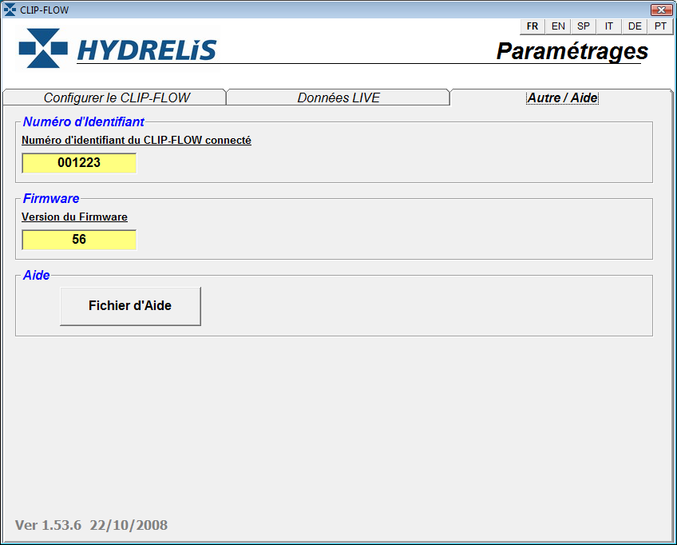

* Lancer le logiciel HPDS
* Cliquer sur l'onglet « Autre/Aide »
* Noter l'identifiant du Clip fLow

(dans l'exemple ci-contre : **001223**)

Le logiciel HDPS permet également de modifier la configuration du Clip flow, notamment:

* Les seuils de déclenchement du bras. Par exemple, sur la capture ci-dessous, on peut constater que le bras se déclenchera lorsqu'il détectera un débit constant de 10 litres/heures au bout de 50 litres soit un débit de 10 l/h pendant 5 h. Il se déclenchera aussi pour un débit constant de 2m3/h au bout de 300 litres perdus soit au bout de 9mn. Enfin une fuite sera considérée comme une rupture lorsque le débit atteindra 2,5m3/h auquel cas le bras se déclenchera immédiatement.
* Le temps d'absence (départ en vacances) au-delà duquel l'arrivée d'eau sera coupée.
* La durée de l'inhibition après appui sur le bouton du Clip flow
* Le choix d'autoriser ou non le déclenchement du bras en cas de fuite, de rupture, d'absence, de tension de pile trop faible, ainsi qu'en cas d'appui sur le bouton situé sur le Clip flow (déclenchement manuel).
* Le choix du déclenchement d'une alarme et/ou d'une pré-alerte en cas de détection de différents évènements. En effet le Clip flow peut être relié directement à une alarme par l'intermédiaire de sa liaison RJ45 (voir [**annexe 3** – Le protocole de communication Hydrelis](#12.2.Caractéristiques physiques de la communication|outline))

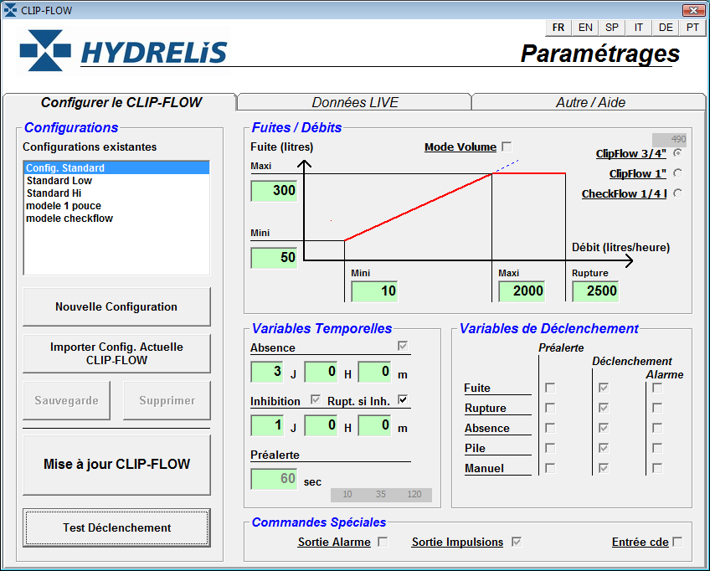

Logiciel HPDS - Configuration du Clip flow

Ce logiciel permet également de consulter les données recueillies par le Clip flow en direct, à savoir :

* la température de l'eau
* le débit actuel ainsi que le nombre de litres déjà consommés pour ce débit. Ces deux valeurs conditionnent la détection de fuite ou de rupture et donc le déclenchement du bras.
* la consommation totale (Index)
* l'état du compteur d'absence, c'est-à-dire le temps d'inactivité restant avant le déclenchement d'une alarme d'absence et/ou de la coupure d'eau. Ce compteur se réinitialise automatiquement dès qu'un débit, et donc une activité, est détecté. La valeur initiale du compteur (3 jours par défaut) peut être modifiée dans l'onglet de configuration.
* La valeur du compteur d'inhibition. L'utilisateur peut en effet inhiber le déclenchement du bras du Clip flow par un simple appui sur le bouton. Lors d'une brève pression sur ce bouton, le Clip flow passe en mode inhibé et ne déclenchera pas son bras même s'il détecte une fuite. Cette fonctionnalité est offerte dans le cas d'une utilisation exceptionnelle de l'eau (arrosage du jardin, remplissage d'une piscine,...). Le Clip flow retrouve alors son mode de fonctionnement normal au bout de 24h par défaut, mais cette valeur peut être modifiée dans l'onglet de configuration.

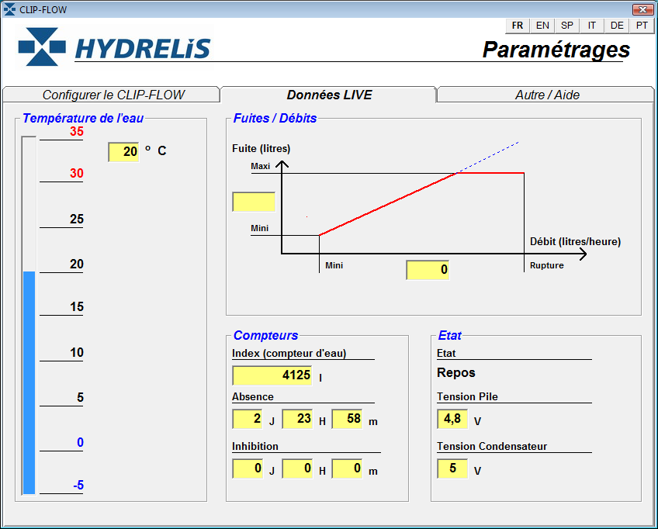

Logiciel Hydrelis - Lecture des mesures en temps réel

2.3.2 Kit report radio (Voir également documentation fournie avec le kit report radio)

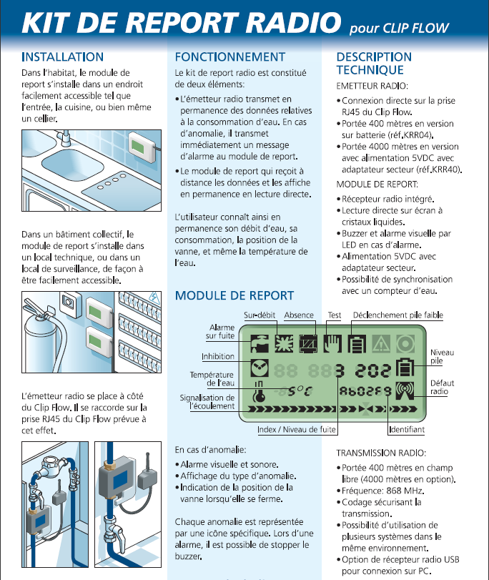

3. ANNEXES

3.1 Annexe 1: L'installation d'un module Clip flow

*Cette partie décrit l'installation du « disjoncteur d'eau » telle qu'elle a été effectuée dans un lycée.*

Le Clip flow permet ici de mesurer la consommation d'eau d'un des trois blocs sanitaires du bâtiment STI du lycée.

Le Clip flow peut se monter sur des canalisations n'excédant pas 32 mm de diamètre. Il était donc impossible de l'installer sur la colonne d'alimentation du bâtiment, celle-ci mesurant plus de 6cm de diamètre.

Il a été installé dans un local technique fermé à clé.

Le Clip flow a été mis en place sur une dérivation de la conduite alimentant le bloc sanitaire. Ainsi, par un jeu de vannes, il sera possible de « court-circuiter » rapidement le disjoncteur dans le cas où celui-ci couperait intempestivement l'alimentation d'eau en raison d'une mauvaise configuration, par exemple.

La photo suivante montre le site d'implantation du Clip flow avant son installation :

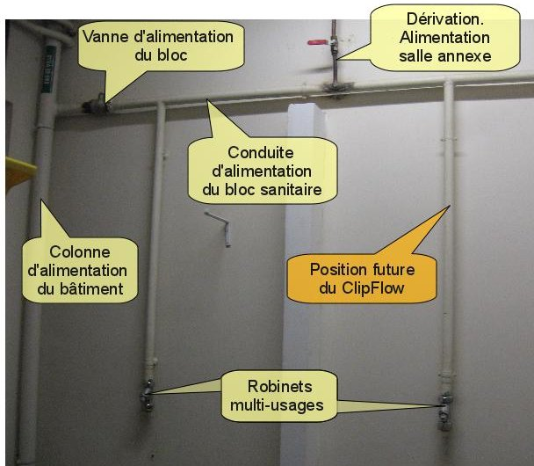

Site d'implantation du Clip flow avant son installation

Cette installation a été réalisée par des opérateurs spécialisés.

|  |  |
| --- | --- |
| Préparation de la dérivation | Brasage de la conduite pour fixer le support d'une des vannes |

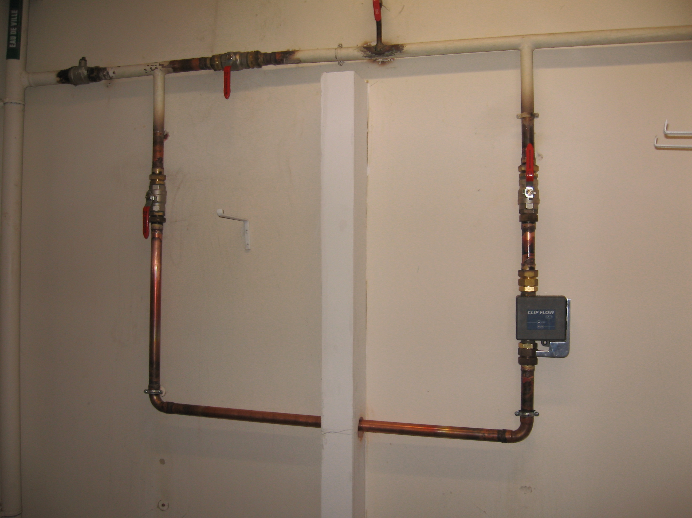

Le Clip flow installé sur l'arrivée d'eau du bloc sanitaire.

3.2 Annexe 2 : Installation du logiciel Hydrelis HPDS de configuration du Clip flow

*Ne pas connecter le cordon Série-USB avant d’avoir terminé l’installation du logiciel*

Voici les principales étapes d'installation du logiciel de configuration Clip fLow :

* Insérer le CD-ROM Hydrelis dans lecteur
* 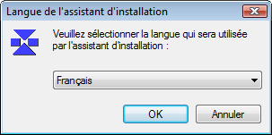Si le logiciel d’installation ne se lance pas tout seul, lancer l’exécutable HPDS_1538_setup.exe.

|  |  |
| --- | --- |
| 1. Cliquer sur suivant | 2- Sélectionner le répertoire d’installation |
| 3- Installation du pilote - Cliquer sur Suivant | 4- L'installation est terminée |

**3.3 Annexe 3 : Protocole de communication Hydrelis**

|  |  |  |  |
| --- | --- | --- | --- |
| n° | Type de trame | Champs de données utiles | Sens d'émission |
| 0 | Remise à zéro | Cette trame permet de remettre le Clip flow dans sa configuration d'origine |  |
| 1 | Suivi de fonctionnement | Cette trame permet au Clip flow de transmettre les valeurs de son état et de toutes ces mesures.  - **Coup** (1 caract.): définit la cause de la coupure, le cas échéant  0 : pas de coupure  1 : coupure déclenchée manuellement  2 : pile déchargée  3 : coupure déclenchée automatiquement après une absence prolongée  4 : coupure déclenchée automatiquement pour cause de rupture de canalisation  5 : coupure déclenchée automatiquement après détection d'une fuite  - **Etat** (1 caract.) : définit l'état fonctionnel du Clip flow  0 : repos ; aucune débit détecté  1 : débit détecté, non stabilisé  2 : débit stable  3 : coupure imminente  4 : coupure en cours  5 : turbine de mesure en cours d'arrêt  6 : vérification de l'arrêt de la turbine (preuve sue la coupure est effective  7 : débit arrêté = coupure effective (voir valeur du champ Coup pour la cause)  8 : le Clip flow a déclenché l'alarme (conditions définies lors de sa configuration propre)  9 : Clip flow en mode ''mesure'' uniquement = pas de détection de fuite, d'absence, …  - **Tension Pile** (2 carct.) : tension aux bornes de la pile (x100mv) de 2.5V à 6.3V  - **Tension Capa** (2 carct.) : tension aux bornes du condensateur de commande de la ventouse de 2.5V à 25.5V  - **Température** (2 carct.) : en °C ; température de l'eau  - **Débit horaire** (4 carct.) : débit instantané en L/h. De 0 à 65535 L/h  - **Compteur inhibition** (4 caract.) : Le mode de détection/coupure du Clip flow peut être manuellement inhibé au besoin (ex: remplissage d'une piscine, arrosage,...). Il fonctionne alors comme un simple débitmètre. Au bout d'un certain temps (paramétrable de 0 à 65535 mn), dès que ce compteur revient à zéro, il rebascule automatiquement en mode détection de fuite.  - **Compteur de fuite** (4 carct.): Nombre de litres restant avant déclenchement de la coupure sur détection de fuite. De 0 à 65535 litres  - **Compteur d'absence** (4 carct.) : Temps restant avant déclenchement d'une coupure liées à une absence prolongée.  - **Index** (6 caract.) : Valeur de la consommation totale depuis la dernière remise à zéro du Clip flow. De 0 à 16777215 Litres (clip flow) | http://fr.academic.ru/pictures/frwiki/70/Freebox_v5_adsl.jpg |
| 2 | Configuration | Ce type de trame permet de configurer les paramètres du Clip flow.  Le logiciel de configuration  Le détail des champs de données utiles correspondant à ce type de trame  Parmi les paramètres configurables, on trouve par exemple :  - le **volume maxi** (ici 300L), pour un **débit maxi** donnée (ici 2000L/h), au-delà duquel une alerte de fuite sera déclenchée.  - De la même façon, le **volume mini** (ici 50L), pour un **débit mini** donné (ici 10L/h), synonyme également de fuite.  - la valeur du **compteur d'absence** correspondant au temps maxi d'inactivité avant déclenchement d'une coupure pour absence prolongée  - la **cadence** : temps maximum entre deux envois de trames (par défaut 2mn) | Ce type de trame sert au Clip flow pour transmettre l'état de sa configuration. Elle sert également à transmettre de nouveaux paramètres au Clip flow depuis un PC via la liaison série RS232.  Le logiciel de configuration graphique d'Hydrelis utilise ce type de trame pour configurer le Clip flow. |
| 3 | Déclenchement de la coupure | Lorsque le Clip flow reçoit cette trame, il neutralise l'action de l'aimant qui retient le bras ce qui déclenche la fermeture de la vanne et donc la coupure de l'eau. |  |
| 4 | Demande d’identification et paramétrage | Elle permet de ''faire connaissance'' avec le Clip flow auquel le PC est relié.  SI l'identifiant du Clip flow est inconnu, le champ ''identifiant'' de la trame doit être mis à la valeur générique FFFFFF. Le Clip flow répond alors par une trame de type 1 et le PC doit récupérer la valeur de son identifiant ainsi que la version de son logiciel.  Une fois le Clip flow connu, on peut envoyer une trame avec l'identifiant du Clip flow. Celui-ci renverra alors l'état de sa configuration. |  |
| 5 | Basculement en mode inhibition | Cette trame ne contient pas de champ de donnée.  Elle permet de faire passer le Clip flow du mode normal (détection de fuite) au mode inhibition (mesure de débit seulement) et vice et versa.C'est l'équivalent de l'appui sur le bouton poussoir présent sur le Clip flow. |  |
| F | Demande d'état | Cette trame, qui ne contient pas de champ de données, permet au PC de demander son état au Clip flow. Celui-ci répond alors par une trame de type 1 |  |

Quelques exemples de trames

Trame décodée par le logiciel ParamPC_8

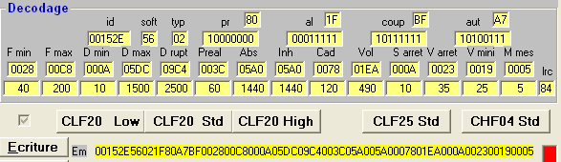

* Trames envoyées par le clip flow lors du tirage d'une chasse d'eau (le code de réveil, les caractères LF et CR ainsi que le CheckSum ne sont pas représentés sur le schéma) :

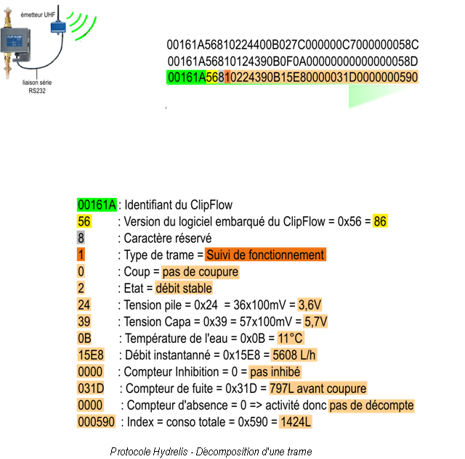

Dialogue entre un PC et un Clip flow au travers du cordon USB/sérieRJ45. Le PC cherche à savoir quels Clip flows lui sont connectés. Le Clip flow s'identifie, puis le PC récupère sa configuration.

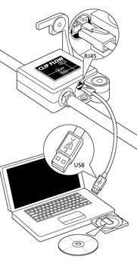

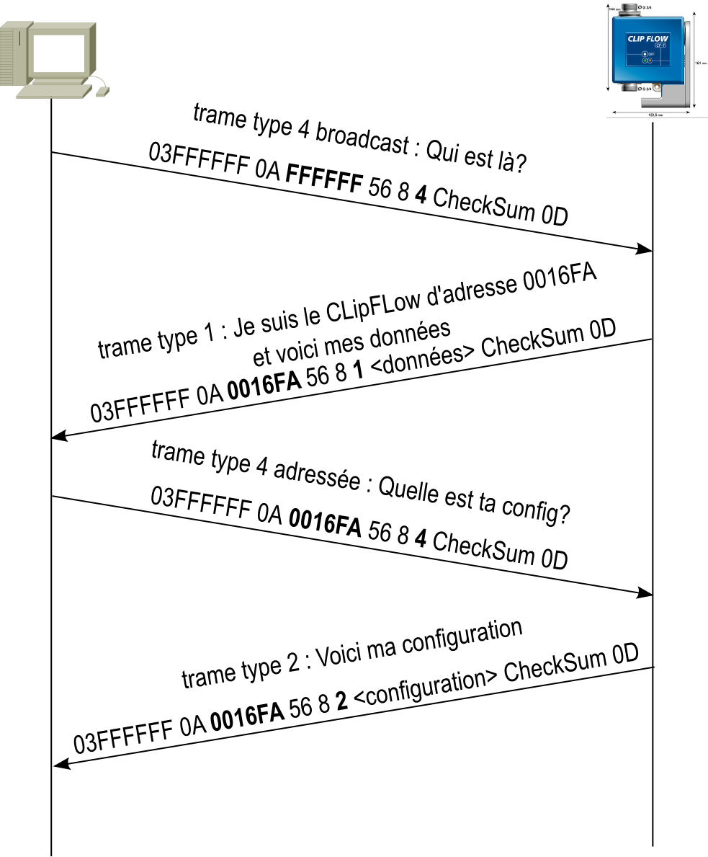

Dialogue entre un PC et un ClipFLow

La cadence d'envoi des trames

Une des valeurs ajoutées du Clip flow par rapport à un « simple » débitmètre réside dans le fait qu'outre la possibilité de mesurer précisément le débit d'eau instantané, il est capable de détecter la stabilité de ce débit.

Le Clip flow utilise cette capacité afin de détecter les fuites d'eau, en partant du principe qu'une fuite induit un débit d'eau faible et constant (stabilisé) sur une période suffisamment longue (ex: un goutte à goutte pendant plusieurs heures).

En fonctionnement normal, le ClipFlow est dans un des 3 états suivants:

* au repos (Etat = 0)
* débit non stabilisé (Etat = 1)
* débit stable (Etat = 2)

Au repos, le Clip flow envoie une trame toutes les 2 minutes. Lorsqu'un débit est détecté, il envoie une trame chaque fois que la consommation est incrémentée (+1 litre) avec un délai maximum de 2 minutes si le débit n'est pas suffisant (<30l/h). Cette trame contient, la valeur du débit mesuré, la consommation totale et l'état de stabilité de ce débit (stable = 2, non stabilisé = 1).

